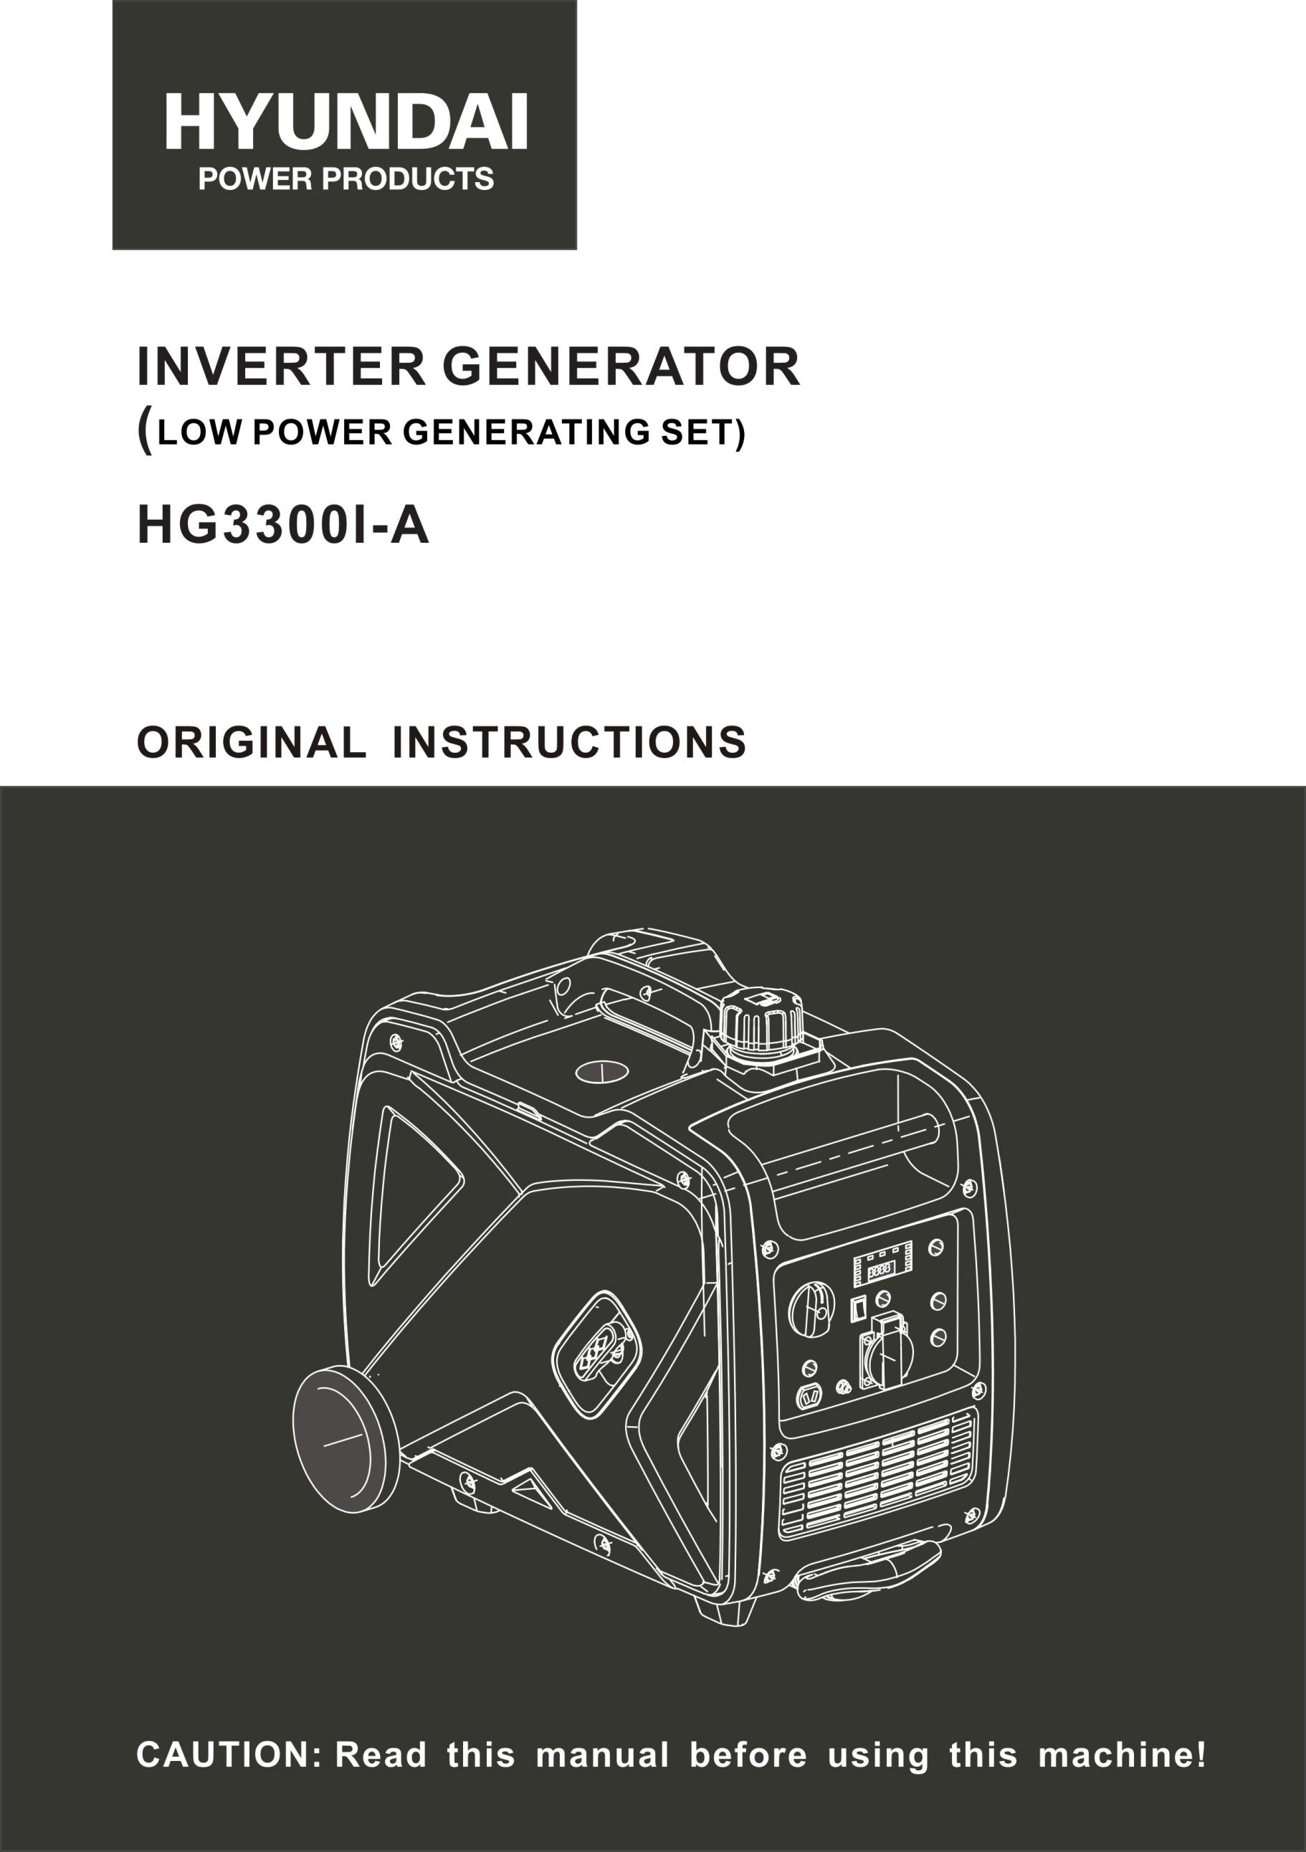

OBSAH
- BEZPEČNOSTNÉ POKYNY 3
- Poloha bezpečnostného štítku 7
- Identifikácia dielov 8
- KONTROLNÁ FUNKCIA 9
- PRÍPRAVA11
- PREVÁDZKA generátora12
- Údržba 15
- Doprava/skladovanie 19
- Riešenie problémov 20
- Špecifikácie 22
- CIRCUIT DIAGRAM 23
- VYHLÁSENIE O ZHODE 24
- ZÁRUKA 25
- ZLYHANIE VÝROBKU 26
- VÝLUKY ZO ZÁRUKY 27

1. BEZPEČNOSTNÉ POKYNY
VAROVANIE:
- Pozor! Výfukové plyny sú toxické. Nepoužívajte generátor v miestnosti bez ventilačného systému!
- Deti by mali byť chránené tým, že ich budete držať v bezpečnej vzdialenosti od generátora!
- Dopĺňanie generátorových súprav nie je počas prevádzky povolené!
- Ak bude generátor namontovaný v uzavretej miestnosti, je potrebné dodržiavať príslušné bezpečnostné predpisy proti požiaru a výbuchu!
- Nepripájajte k domácemu okruhu!
- Nepoužívajte vo vlhkom stave!
- Uchovávajte v horľavej vzdialenosti!
- Pri dopĺňaní paliva:
  - zastaviť motor;
  - zákaz fajčenia;
  - nerozlievajte.

Všeobecné bezpečnostné pokyny
- Obsluha musí poznať princípy fungovania a konštrukciu generátora a motora. Musí vedieť, ako zastaviť motor v prípade núdze a ako manipulovať s ovládacími prvkami.
- Nikdy nedovoľte deťom používať toto zariadenie.
- Nikdy nedovoľte, aby toto zariadenie používali osoby, ktoré nepoznajú tieto pokyny. Miestne predpisy môžu stanoviť obmedzenia týkajúce sa veku používateľa.
- Nepoužívajte toto zariadenie, keď sú v blízkosti ľudia, najmä deti, alebo domáce zvieratá. Usmernite ich mimo pracovného priestoru.
- Prevádzkovateľ alebo používateľ sú zodpovední za prípadné nehody alebo škody spôsobené iným osobám alebo na ich majetku.
- Nenoste voľné oblečenie ani šperky, pretože sa môžu pri chode stroja zachytiť.
- Používajte bezpečnostné vybavenie. Noste ochranné pomôcky, ako je protiprachová maska, protišmyková bezpečnostná obuv, prilba alebo ochrana sluchu.
- Buďte ostražití, sledujte, čo robíte, a pri používaní generátora sa správajte rozumne. Nepoužívajte ho, ak ste unavení alebo pod vplyvom drog, alkoholu alebo liekov.
- Generátor nainštalujte na dobre vetranom mieste a uistite sa, že medzi generátorom a stenami budovy alebo iným zariadením je vzdialenosť aspoň 1,5 metra. V blízkosti generátora neumiestňujte horľavé kvapaliny alebo plyny.
- Generátor nespúšťajte v uzavretých alebo zle vetraných priestoroch. Výfukové plyny z motora obsahujú oxid uhoľnatý, ktorý je toxický a môže viesť k strate vedomia alebo smrti.
- Generátor spúšťajte s ohľadom na výkon uvedený v návode na obsluhu. Generátor nespúšťajte s preťažením alebo pri nadmerných otáčkach.
- Tlmič generátora sa pri chode motora alebo aj určitý čas po jeho zastavení veľmi zahrieva. Nedotýkajte sa ho, pretože vás popáli.
- Generátor neprevážajte ani nepremiestňujte, kým nevychladne.
- Vykonávajte pravidelnú údržbu a okamžite riešte problémy, ktoré sa objavia. Nespúšťajte generátor pred odstránením akejkoľvek zistenej poruchy.
- Generátor využíva systém chladenia vzduchom a je potrebné pravidelne čistiť jeho komponenty vrátane mriežok, krytu ventilátora a samotného ventilátora, aby sa zabezpečilo chladenie.
- Palivový filter udržiavajte čistý a pravidelne vymieňajte olej v motore.
- Pravidelne kontrolujte inštaláciu spojov a tesnosť upevnenia a v prípade potreby ich dotiahnite.
- Pravidelne čistite komponenty vzduchového filtra a v prípade potreby vzduchový filter vymeňte.
- Pred spustením alebo zastavením generátora odpojte všetky elektrické zariadenia, ktoré sú zapojené do siete.
- Pred prepravou generátora musíte vyprázdniť palivovú nádrž.
- Údržbu a opravu generátora musí vykonávať kvalifikovaný technik z autorizovaného popredajného servisu.
VAROVANIE: pri spúšťaní generátora pomocou kábla dávajte pozor na náhle zmeny v otáčkach motora!!! Hrozí nebezpečenstvo poranenia!!! Nikdy nezakrývajte generátor, keď je v chode. Vypínač namontovaný na generátore má aime znížiť riziko úrazu elektrickým prúdom. Ak je potrebné ho nahradiť iným výrezom, tento musí zodpovedať technickým špecifikáciám generátora. Z dôvodu dôležitých mechanických obmedzení je potrebné použiť pružný kábel s plášťom so silnou ochrannou gumovou vrstvou (zodpovedajúci norme IEC 245-4) alebo podobný kábel. V prípade použitia elektrického predlžovacieho kábla nesmie celková dĺžka predĺženia presiahnuť 60 m, ak je úsek vodiča 1,5 mm² , a nesmie presiahnuť 100 m, ak je úsek vodiča 2,5 mm² .
Ďalšie požiadavky na generátorové súpravy s nízkym výkonom určené na používanie laikmi
- Chráňte deti tým, že ich budete držať v bezpečnej vzdialenosti od generátora.
- Palivo je horľavé a ľahko sa vznieti. Počas prevádzky nedopĺňajte palivo. Nedopĺňajte palivo počas fajčenia alebo v blízkosti otvoreného ohňa. Nevylievajte palivo.
- Niektoré časti spaľovacieho motora sú horúce a môžu spôsobiť popáleniny. Venujte pozornosť upozorneniam na generátorovej súprave.
- Výfukové plyny motora sú toxické. Nepoužívajte generátorovú súpravu v nevetraných miestnostiach. Pri inštalácii vo vetraných miestnostiach sa musia dodržiavať ďalšie požiadavky na ochranu pred požiarom a výbuchom.
- Pred použitím je potrebné skontrolovať generátorovú súpravu a jej elektrické vybavenie (vrátane vedení a zástrčkových spojov), aby sa zabezpečilo, že nie sú poškodené.
- Ochrana pred úrazom elektrickým prúdom závisí od ističov špeciálne prispôsobených generátorovej súprave. Ak si ističe vyžadujú výmenu, mali by sa nahradiť ističom s rovnakými menovitými a výkonovými charakteristikami.
- Z dôvodu vysokého mechanického namáhania by sa mal používať len odolný ohybný kábel s gumovým plášťom (v súlade s normou IEC 60245-4) alebo ekvivalent.
- Používateľ musí dodržiavať predpisy o elektrickej bezpečnosti platné pre miesto, kde sa generátorové súpravy používajú.
- Používateľ musí rešpektovať požiadavky a bezpečnostné opatrenia v prípade doplnenia zásob generátorov zariadenia v závislosti od existujúcich ochranných opatrení v tomto zariadení a platných predpisov.
- Generátorové súpravy by sa mali zaťažovať len do ich menovitého výkonu pri menovitých podmienkach okolia.
- Pred začatím údržbových prác sa zabezpečí, aby nedošlo k predčasnému spusteniu.
Bezpečnostné opatrenia pri plnení palivovej nádrže
- Palivo je mimoriadne horľavé a jedovaté.
- Tento generátor používa iba benzín; akýkoľvek iný druh paliva poškodí motor.
- Benzín do nádrže neprelievajte, aby sa nerozlial. Ak spozorujete rozliaty benzín, musíte ho pred naštartovaním motora úplne zotrieť suchou handrou.
- Ak omylom prehltnete palivo, vdýchnete výpary paliva alebo sa vám kvapky paliva dostanú do očí, okamžite vyhľadajte lekára. Ak sa vám na pokožku alebo odev vyleje určité množstvo paliva, umyte sa alebo si oblečenie vymeňte.
- Pri plnení generátora palivom vždy zastavte motor.
- Palivovú nádrž nikdy nedopĺňajte počas fajčenia alebo v blízkosti otvoreného ohňa.
- Dbajte na to, aby ste počas plnenia palivom nevyliali palivo na motor a výfukovú mriežku generátora.
- Palivo uchovávajte vo vhodnej nádobe a chránené pred akýmikoľvek zdrojmi ohňa.
- Plnenie vykonajte na bezpečnom mieste a pomaly otvorte uzáver palivovej nádrže, aby sa uvoľnil tlak, ktorý sa v nej vytvoril. Pred naštartovaním motora utrite všetky kvapky benzínu, ktoré sa rozliali.
- Aby ste zabránili vzniku požiaru, premiestnite generátor aspoň 4 metre od miesta, kde sa plní palivom.
- Pred naštartovaním sa uistite, že je uzáver palivovej nádrže pevne uzavretý.
- Neuchovávajte benzín v nádrži dlhý čas.
- Pri používaní alebo preprave generátora dbajte na to, aby ste ho udržiavali vo vzpriamenej polohe, inak by mohlo dôjsť k úniku paliva z karburátora alebo palivovej nádrže.
Elektrická bezpečnosť
Pred každým použitím sa uistite, že pripojená záťaž neprekročí výkon prúdu vyrábaného generátorom.
Aby ste sa vyhli úrazu elektrickým prúdom, musíte dodržiavať nasledujúce pokyny:
- Nedotýkajte sa generátora mokrými rukami.
- Generátor nespúšťajte za dažďa alebo snehu.
- Generátor nespúšťajte v blízkosti vody.
- Pripojte generátor k uzemneniu. Na uzemnenie použite dostatočne hrubý vodič.
- Nepoužívajte generátor paralelne s iným generátorom.
- Ak používate elektrické nadstavce, uistite sa, že sú dostatočne silné na prenos prúdu a že sa používajú správne.
Pripojenie generátora používaného na pomocné napájanie k elektrickej inštalácii budovy musí vykonať kvalifikovaný elektrikár a v súlade s ustanoveniami platných zákonov a noriem v oblasti elektrickej energie. Nesprávne pripojenie spôsobí únik prúdu z generátora do vedení verejnej elektrickej spoločnosti. Takýto únik by mohol pri výpadku prúdu zasiahnuť pracovníkov verejnej energetickej spoločnosti pracujúcich na sieti alebo iné osoby, ktoré sú v kontakte s vedením. Taktiež po obnovení dodávky elektrickej energie z verejnej siete môže generátor vybuchnúť, vznietiť sa alebo spôsobiť požiar v elektrickej inštalácii budovy.
Pred pripojením elektrických zariadení ku generátoru sa uistite, že ich napäťové parametre a frekvencia fungovania zodpovedajú technickým vlastnostiam generátora. Môže dôjsť k poškodeniu, ak pripojené zariadenie nie je navrhnuté na fungovanie s toleranciou napätia +/- 10 % alebo toleranciou frekvencie +/- 3 % v porovnaní s tými, ktoré má generátor.
Ochrana životného prostredia
- Musíte pravidelne kontrolovať tlmič hluku (pred tým vypnite generátor a nechajte ho úplne vychladnúť). Poškodený tlmič hluku zvyšuje hlučnosť.
- Motorový olej nevylievajte do kanalizácie, ale odložte ho na zberné miesto zriadené na tento účel.
- Palivo pre tento stroj je horľavé a výbušné. Po zastavení stroja musíte so zvyšným palivom správne zaobchádzať a dodržiavať miestne požiadavky na ochranu životného prostredia.
- Pri likvidácii zvyšných kvapalín postupujte takto:
    - Zatvorte palivový kohútik
    - Vypustite palivo z palivovej nádrže
    - Prázdne palivo v karburátore
Symbol

 | Pozor!
 | Pred použitím prístroja si pozorne prečítajte návod na obsluhu!
 | Spĺňa príslušné bezpečnostné normy
 | Staré spotrebiče nevyhadzujte spolu s domácim odpadom .
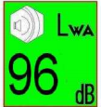 | Zaručená hladina akustického výkonu
 | Pripojenie na zem
 | Naplňte motorový olej
 | Je zakázané spúšťať generátor v uzavretej miestnosti, pretože emisie výfukových plynov môžu spôsobiť kómu alebo smrť ľudí alebo zvierat.
 | Tento symbol označuje, že povrch je veľmi horúci a nedotýka sa
 | Nepribližujte sa k stroju
 | Výfukové emisie sú škodlivé pre zdravie organizmu
 | Žiadny otvorený oheň v blízkosti stroja!
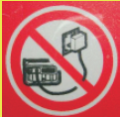 | Nepripájajte sa k elektrickej sieti.
 | Nebezpečenstvo ! Úraz elektrickým prúdom !
 | Žiadny požiar pri dopĺňaní paliva
2. Pozícia bezpečnostného štítku
Tieto nálepky označujú vážnu nehodu, ktorú môžete spôsobiť.
Pozorne si prečítajte nálepky, bezpečnostné opatrenia a pokyny uvedené v tejto príručke.

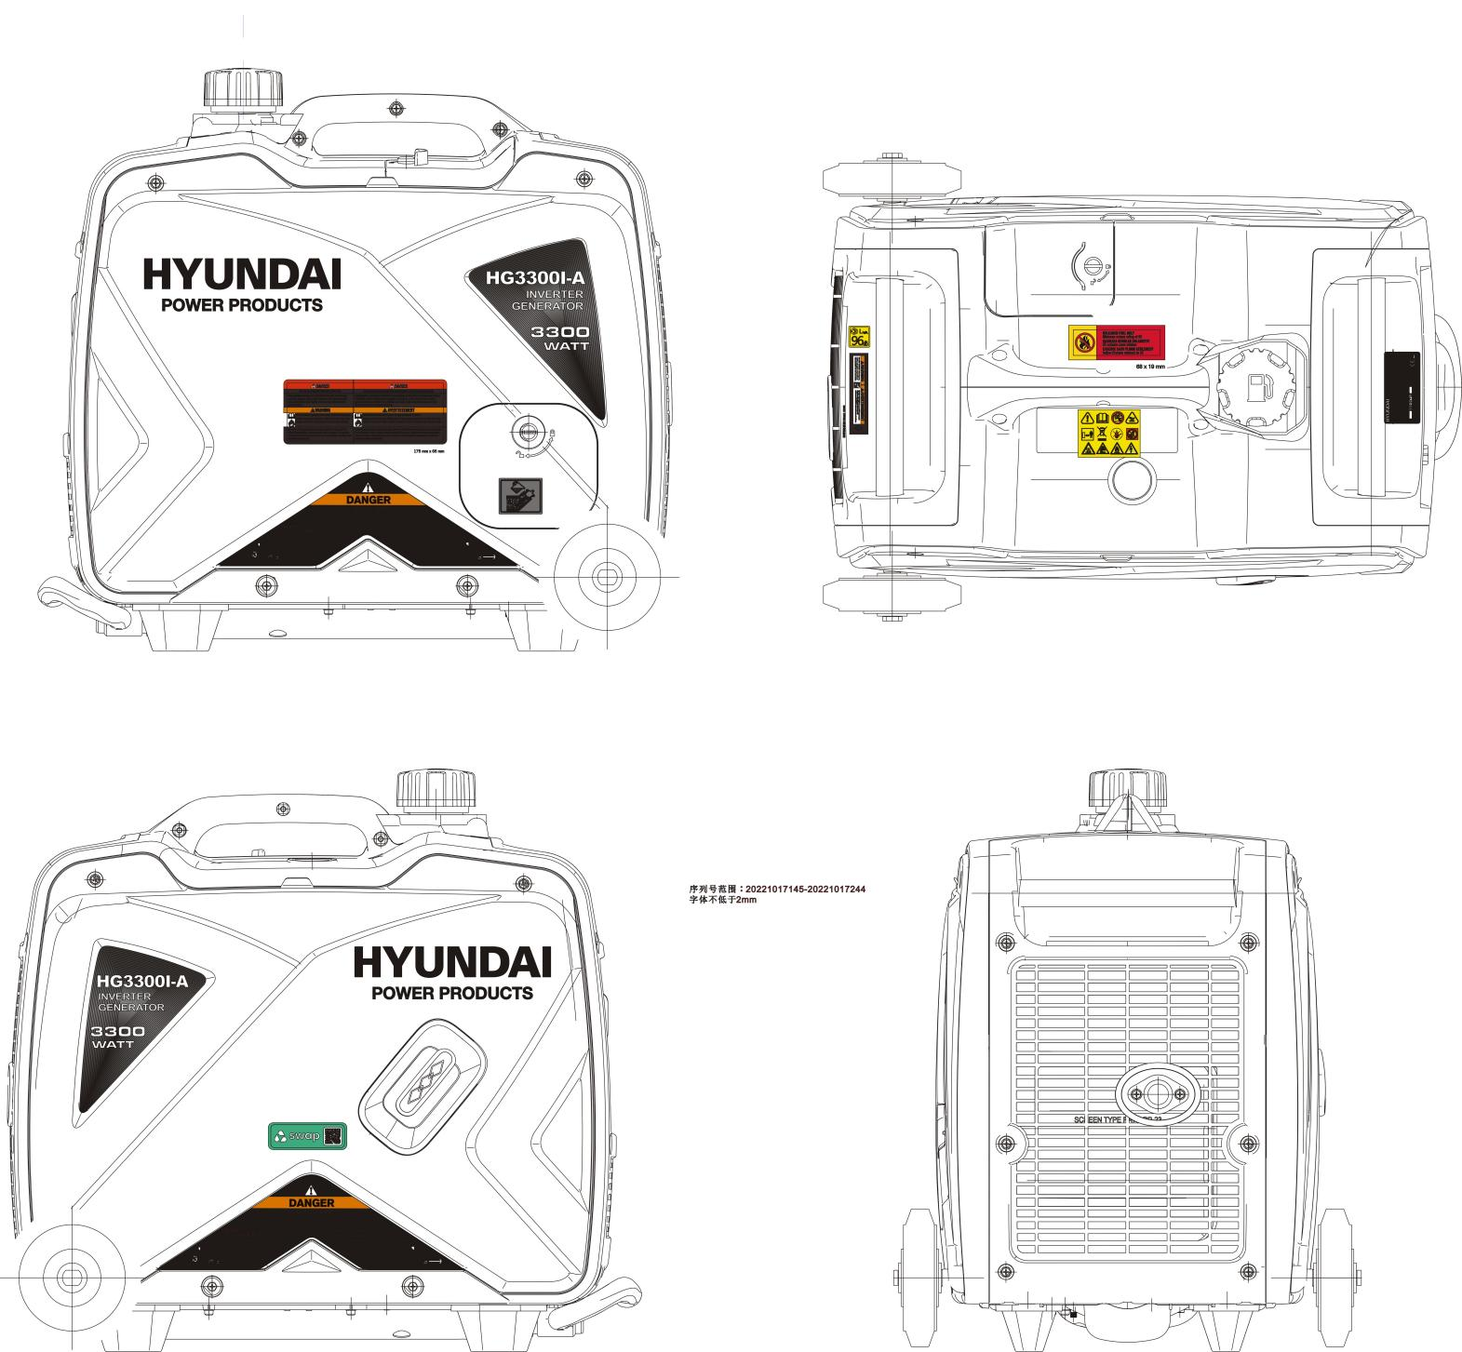

3. identifikácia dielov
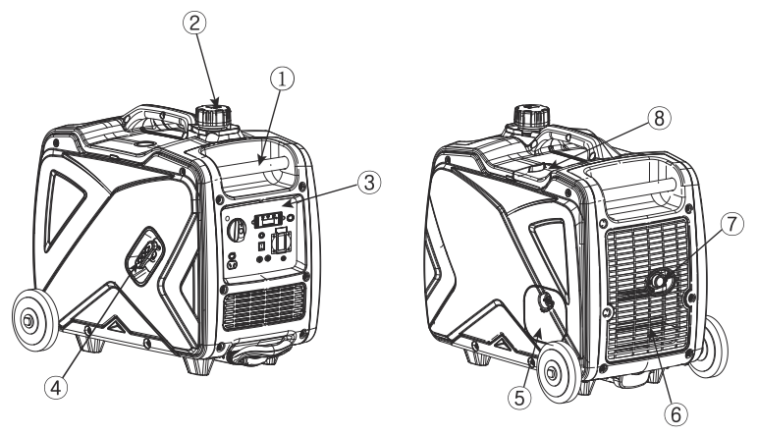

- Rukoväť na prenášanie
- Uzáver palivovej nádrže
- Ovládací panel
- Štartér s opakovaným navíjaním
- Uzáver plniaceho otvoru oleja
- Žalúzie
- Tlmič výfuku
- Kryt na údržbu zapaľovacej sviečky

Ovládací panel
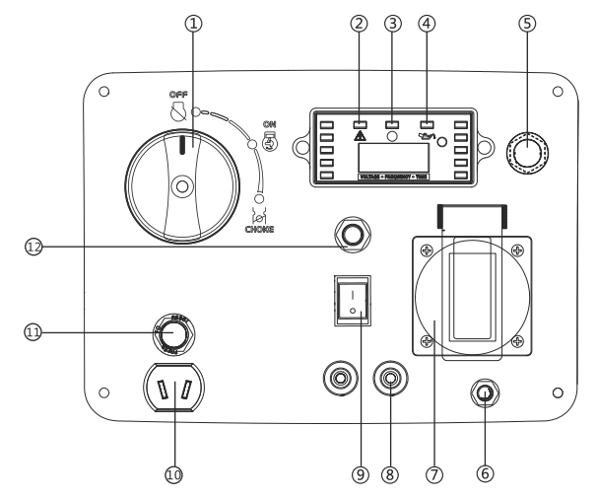
- Prepínací gombík (L)
- Kontrolka preťaženia
- Pilotné svetlo AC
- Výstražná kontrolka oleja
- Resetovanie striedavého prúdu
- Uzemňovacia svorka
- Zásuvka na striedavý prúd
- 8Paralelná funkcia,
- ESC (inteligentné riadenie motora)
- Ochrana proti jednosmernému prúdu
- Prerušovač jednosmerného prúdu
- Prerušovač striedavého prúdu

4. FUNKCIA KONTROLY
Prepínací gombík
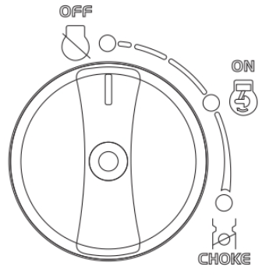
1, Prepínač motora \palivový ventil "OFF"
Zapaľovací obvod je vypnutý Palivo je vypnuté.
Motor sa nespustí.
2, prepínač motora \ palivový ventil \ sytič "ON"
Zapaľovací obvod je zapnutý. Palivo je zapnuté. Sytič je zapnutý. Motor môže byť v chode.
3, prepínač motora \ palivový ventil \ sytič "CHOKE"
Zapaľovací obvod je zapnutý. Palivo je zapnuté. Sytič je vypnutý Motor je možné naštartovať.
TIP: Sytič nie je potrebný na naštartovanie teplého motora.

KONTROLNÉ svetla
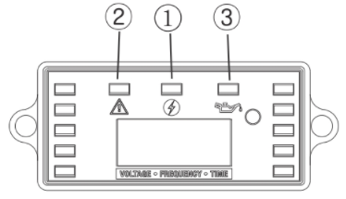
Kontrolka oleja (červená)
Keď hladina oleja klesne pod dolnú hranicu, rozsvieti sa výstražná kontrolka oleja （3） a potom sa motor automaticky zastaví. Pokiaľ nedoplníte olej, motor sa už nenaštartuje.
Tipy:
Ak sa motor zastaví alebo nenabehne, prepnite spínač motora do polohy "ON" a potom vytiahnite navíjací štartér.
Ak kontrolka oleja bliká niekoľko sekúnd, motorový olej je nedostatočný.
Pridajte olej a reštartujte.
Kontrolka preťaženia (červená)
Kontrolka preťaženia (2) sa rozsvieti, keď sa zistí preťaženie pripojeného elektrického zariadenia, prehrievanie riadiacej jednotky meniča alebo zvýšenie výstupného napätia striedavého prúdu. Vtedy sa vypne ochrana proti striedavému prúdu, čím sa zastaví výroba elektrickej energie s cieľom ochrániť generátor a všetky pripojené elektrické zariadenia. Kontrolka striedavého prúdu (zelená) zhasne a kontrolka preťaženia (červená) zostane svietiť, ale motor sa nezastaví.
Keď sa rozsvieti kontrolka preťaženia a zastaví sa výroba energie, postupujte takto:
1. Vypnite všetky pripojené elektrické zariadenia a zastavte motor.
2. Znížte celkový príkon pripojených elektrických zariadení v rámci menovitého výkonu.
3. Skontrolujte, či nie je zablokovaný prívod chladiaceho vzduchu a okolie riadiacej jednotky. Ak sa nájdu nejaké upchatia, odstráňte ich.
4. Po kontrole znovu naštartujte motor.
Tipy:
Kontrolka preťaženia sa môže najprv rozsvietiť na niekoľko sekúnd, ak používate elektrické zariadenia, ktoré vyžadujú veľký štartovací prúd, ako napríklad kompresor alebo ponorné čerpadlo. Nejde však o poruchu.
Pilotná kontrolka AC (zelená)
Pilotná kontrolka striedavého prúdu (1) sa rozsvieti, keď sa motor naštartuje a produkuje výkon.
Ochrana proti jednosmernému prúdu
DC chránič sa automaticky prepne do polohy "OFF", keď je elektrické zariadenie pripojené ku generátoru v prevádzke a tečie ním prúd vyšší ako menovitý. Ak chcete toto zariadenie opäť používať, zapnite DC chránič stlačením jeho tlačidla na "ON".
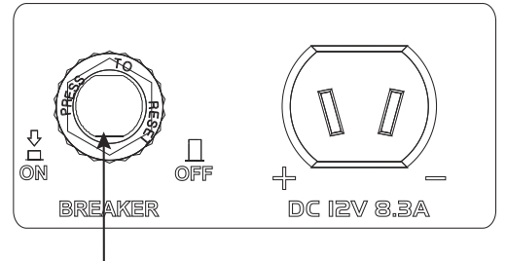
Ochrana proti jednosmernému prúdu
"ON" Na výstupe je jednosmerný prúd. "OFF" Jednosmerný prúd sa nevysiela.
POZOR！
Znížte zaťaženie pripojeného elektrického zariadenia pod stanovený menovitý výkon generátora, ak sa vypne jednosmerný chránič. Ak sa DC chránič opäť vypne, okamžite prestaňte zariadenie používať a obráťte sa na autorizovaného predajcu našej spoločnosti.

Inteligentné riadenie motora (ESC)
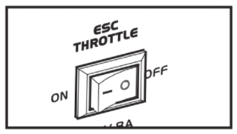
"ON"
Keď je prepínač ESC nastavený do polohy "ON", riadiaca jednotka úsporného režimu reguluje otáčky motora podľa pripojeného zaťaženia. Výsledkom je vyššia spotreba paliva a nižšia hlučnosť.

"OFF"
Keď je prepínač ESC otočený do polohy "OFF", motor beží pri menovitých otáčkach bez ohľadu na to, či je alebo nie je pripojená záťaž.

Tip:
Pri používaní elektrických zariadení, ktoré vyžadujú veľký štartovací prúd, ako je napríklad kompresor ponorného čerpadla, musí byť ESC prepnutý do polohy "OFF".

Uzemňovacia svorka (Zem)

Uzemňovacia (zemniaca) svorka spája zemniace vedenie na prevenciu úrazu elektrickým prúdom. Ak je elektrické zariadenie uzemnené, vždy musí byť uzemnený aj generátor.

Voliteľná konfigurácia
PARALELNÉ SPOJENIA
Funkcia paralelného pripojenia umožňuje paralelné pripojenie dvoch jednotiek na zvýšenie výkonu. Kábel na paralelné pripojenie sa predáva samostatne a obsahuje návod na obsluhu a bezpečnostné pokyny na používanie.

5. PRÍPRAVA
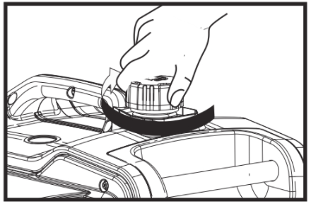
Palivo
NEBEZPEČENSTVO！
- Palivo je vysoko horľavé a jedovaté. Pred plnením si pozorne prečítajte "BEZPEČNOSTNÉ INŠTRUKCIE".
- Palivovú nádrž nepreplňujte, inak môže pri zahriatí a rozťahovaní paliva pretekať.
- Po doplnení paliva sa uistite, že je uzáver palivovej nádrže pevne utiahnutý.

UPOZORNENIE:
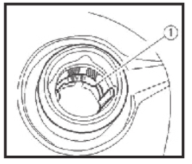
- Rozliate palivo okamžite utrite čistou, suchou a mäkkou handrou, pretože palivo môže poškodiť lakované povrchy alebo plastové diely.
- Používajte len bezolovnatý benzín. Použitie olovnatého benzínu spôsobí vážne poškodenie vnútorných častí motora.
- Odstráňte uzáver palivovej nádrže a doplňte palivo do nádrže po červenú úroveň (1)
- Odporúčané palivo: Bezolovnatý benzín
- Objem palivovej nádrže: Spolu: 5,5 l
- Keď nie je vyznačené sito palivového filtra, objem vzdialenosti hladiny oleja od okraja olejovej nádrže pri 25,4 mm olejovej nádrže je nominálny; Keď je vyznačený palivový filter, objem paliva sa pripočíta k značke.

Motorový olej
Generátor bol dodaný bez motorového oleja. Motor spúšťajte až po naplnení dostatočným množstvom motorového oleja.
- Umiestnite generátor na rovný povrch.
- Odstráňte skrutky (1) a potom odstráňte kryt (2)
- Odstráňte uzáver plniaceho otvoru oleja(3)
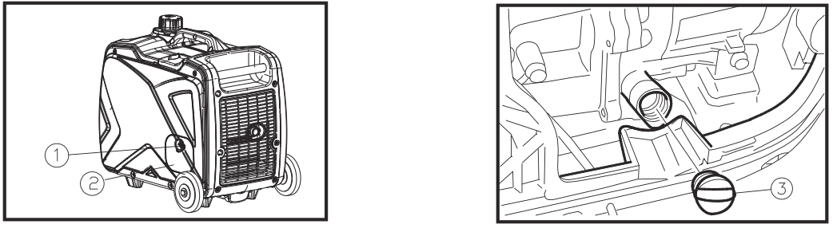
- Naplňte predpísané množstvo odporúčaného motorového oleja a potom nasaďte a utiahnite uzáver plniaceho hrdla oleja.
- Nainštalujte kryt a utiahnite skrutky.
- Odporúčaný motorový olej: SAE SJ 15W-40
- Odporúčaná trieda motorového oleja: API Service SE alebo vyššia
- Motorový olej: 0,53 l

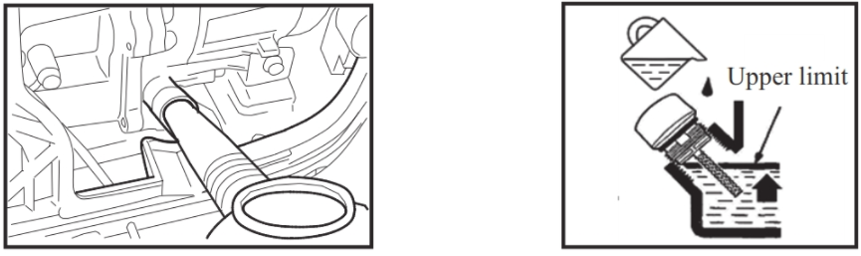

6. prevádzka generátora

VAROVANIE
- Aby sa zabránilo úrazu elektrickým prúdom spôsobenému nesprávnym používaním, mal by byť generátor uzemnený. Medzi uzemňovaciu svorku generátora a externý zdroj uzemnenia pripojte hrubý kábel.
- Ak sa jednotka používa ako záložný zdroj energie pre budovu, pripojenie generátora k jej elektrickej sieti musí vykonať odborný elektrikár a musí byť v súlade s platnými zákonmi a predpismi. V opačnom prípade môže mať výkon generátora vplyv na verejný obvod. Ak sa zamestnanci energetickej spoločnosti alebo iné osoby medzitým dotknú vodiča, povedie to k úrazu alebo dokonca k smrti; Zároveň môže generátor v dôsledku vplyvu elektrického prúdu vybuchnúť, zhorieť alebo spôsobiť požiar elektrického zariadenia budovy.

BUĎTE OPATRNÍ
- Pri nepretržitej prevádzke generátora neprekračujte menovitý výkon. V ostatných prípadoch venujte pozornosť celkovému výkonu pripojených zariadení.
- Neprekračujte menovitý prúd zásuvky.
- Nepoužívajte generátor na účely, ktoré nemôže dosiahnuť. Dodržiavajte aj nasledujúce požiadavky:
- Nepoužívajte paralelné generátory s neautorizovanými jednotkami ani neautorizované paralelné napájacie káble alebo boxy.
- Výfukové potrubie nepredlžujte
- Ak je potrebný dlhší kábel, použite flexibilný kábel s gumovou objímkou (kábel by mal spĺňať normy IEC).
- Dĺžka predlžovacieho kábla je obmedzená, kábel 2 mm² je dlhý 60 metrov; kábel 3 mm² je dlhý 100 metrov.
- Generátor by mal byť mimo dosahu iných elektrických vodičov alebo káblov, napríklad: elektrickej prenosovej siete.

Poznámka
- Pri používaní striedavého napájania môžete súčasne používať aj jednosmerné napájanie. Venujte pozornosť súčtu výkonu striedavého a jednosmerného prúdu. Nesmie prekročiť menovitý výkon generátora.

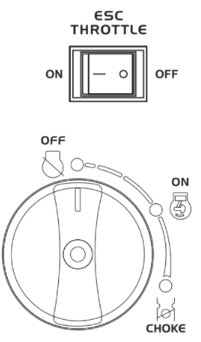
Spustenie motora
- Prepnite prepínač ESC do polohy "OFF".
- Otočte gombík prepínača do polohy "CHOKE".
  - Zapaľovací obvod je zapnutý.
  - Palivo je zapnuté.
  - klin je vypnutý
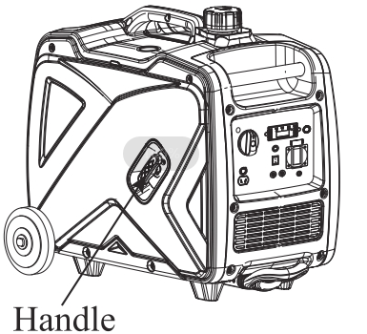
TIP: Sytič nie je potrebný na naštartovanie teplého motora. Zatlačte gombík sytiča do polohy "ON".

- Pomaly ťahajte za navíjací štartér, kým sa nezapne, a potom prudko potiahnite.
TIP: Pevne uchopte rukoväť na prenášanie, aby ste zabránili prevrhnutiu generátora pri vyťahovaní navíjacieho štartéra.

- Po naštartovaní motora zahrievajte motor, kým sa motor nezastaví, keď sa gombík sytiča vráti do polohy "ON".
TIP: Pri štartovaní motora, keď je ESC "ON" a generátor nie je zaťažený:

Zastavenie motora
TIP: Vypnite všetky elektrické zariadenia.
- Prepnite ESC do polohy "OFF".
- Odpojte všetky elektrické zariadenia.
- Otočte gombík prepínača do polohy "OFF".
  - Zapaľovací obvod je vypnutý.
  - Palivo je vypnuté.

Pripojenie na striedavý prúd (AC)
- Pred pripojením ku generátoru sa uistite, že sú všetky elektrické zariadenia vrátane vedení a zástrčiek v dobrom stave.
- Uistite sa, že celkové zaťaženie je v rámci menovitého výkonu generátora.
- Uistite sa, že záťažový prúd zásuvky je v rámci menovitého prúdu zásuvky.
TIP: Uistite sa, že je generátor uzemnený. Ak je elektrické zariadenie uzemnené, vždy musí byť uzemnený aj generátor.
- Naštartujte motor.
- Prepnite ESC do polohy "ON".
- Zapojte do zásuvky striedavého prúdu.
- Skontrolujte, či svieti pilotná kontrolka klimatizácie.
- Zapnite všetky elektrické zariadenia.
TIP: Ak chcete zvýšiť otáčky motora na menovité otáčky, musí byť ESC prepnutý do polohy "OFF". Ak je generátor pripojený k viacerým záťažiam alebo spotrebičom elektrickej energie, nezabudnite najprv pripojiť ten s najvyšším štartovacím prúdom a ako posledný pripojte ten s najnižším štartovacím prúdom.

Rozsah použitia
Pri používaní generátora sa uistite, že celkové zaťaženie je v rámci menovitého výkonu generátora. V opačnom prípade môže dôjsť k poškodeniu generátora.

AC
Účinník | 1 | 0.8-0.95 | 0.4-0.75
Menovitý výstupný výkon | ≦3000W | ≦24000W | ≦1.020W

TIP：
- Príkon aplikácie udáva, kedy sa každé zariadenie používa samostatne.
- Súčasné používanie striedavého a jednosmerného prúdu je možné, ale celkový výkon by nemal prekročiť menovitý výkon.
EX:
Menovitý výkon generátora |  | 3000W
Frekvencia | Účinník
AC | 1.0 | ≦3000W
DC | NEUPLATŇUJE SA | 100 W (12V/8,3A)
- Kontrolka preťaženia sa rozsvieti, keď celkový príkon prekročí rozsah použitia.

UPOZORNENIE:
- Nepreťažujte sa. Celkové zaťaženie všetkých elektrických spotrebičov nesmie prekročiť rozsah napájania generátora. Preťaženie spôsobí poškodenie generátora.
- Pri napájaní presných zariadení, elektronických regulátorov, osobných počítačov, elektronických počítačov, zariadení založených na mikropočítačoch alebo nabíjačiek batérií udržujte generátor v dostatočnej vzdialenosti, aby ste zabránili elektrickému rušeniu od motora. Taktiež zabezpečte, aby elektrický hluk z motora nerušil iné elektrické zariadenia umiestnené v blízkosti generátora
- Ak má generátor napájať zdravotnícke zariadenie, mal by sa najprv poradiť s výrobcom, zdravotníckym pracovníkom alebo nemocnicou.
- Niektoré elektrické spotrebiče alebo elektromotory na všeobecné použitie majú vysoké rozbehové prúdy, a preto ich nemožno použiť, aj keď sa nachádzajú v rozsahu napájania uvedenom vo vyššie uvedenej tabuľke. Ďalšie informácie získate od výrobcu zariadenia.
7. Údržba
Na udržanie generátora v čo najlepšom pracovnom stave sú vypracované harmonogramy údržby a nastavenia.
Upozornenie
- Pred akoukoľvek údržbou vypnite motor. Ak je počas údržby nutné motor spustiť, uistite sa, že pracuje vo vetranom priestore, pretože výfukové plyny obsahujú toxický oxid uhoľnatý.
Buďte opatrní
- Používajte autorizované náhradné diely. Použitie nekvalitných dielov poškodí motor.

Plán údržby
Údržbu vykonajte v priebehu určeného mesiaca alebo hodiny.
Projekt | Čas pravidelnej údržby (1) | Každé použitie | Za mesiac alebo 20 hodín | Každé 3 mesiace alebo 50 hodín | Každých 6 mesiacov alebo 100 hodín | Za rok alebo 300 hodín
Motorový olej | preskúmanie | ○
 | Vymeňte stránku |  | ○
Vzduchový filter | preskúmanie | ○
 | čistenie |  |  | ○（2）
Tlmič výfuku proti požiaru | preskúmanie | ○
 | čistenie |  | ○
Zapaľovacia sviečka | Čistenie a nastavenie |  |  |  | ○
Miska na sediment paliva | čistenie |  |  |  | ○
Riasy | Čistenie a nastavenie |  |  |  |  | ○（3）
Palivová nádrž a filter | čistenie |  |  |  |  | ○（3）
Palivové potrubie | preskúmanie | Každé dva roky [V prípade potreby zmeniť (3)]
Poznámka:
- Normálny interval údržby；
- V oblastiach so silným znečistením často kontrolujte a opravujte.
- Uvedený plán pravidelnej údržby je vypočítaný pri teplote okolia 25 °C. Ak teplota okolia prekročí 30 °C, znížte výkon zaťaženia generátora alebo skráťte časový interval výmeny oleja (vyberte jednu operáciu).
Výmena oleja
Keď je motor zahriaty, môžete olej rýchlo a úplne vypustiť.

Buďte opatrní
- Pred vypustením oleja sa uistite, že sú vypínač motora a palivový spínač vypnuté.

- Uvoľnite vypúšťaciu skrutku oleja, vypustite olej.
- Nainštalujte hadičku na vypúšťanie oleja.
- Naplňte odporúčaný olej, skontrolujte hladinu oleja.
- Po naplnení novým olejom generátorom niekoľkokrát zatraste, aby ste sa uistili, že plavák olejového signalizačného systému funguje správne.
UPOZORNENIE:
- Ak benzínový motor často pracuje pri vysokej teplote alebo veľkom zaťažení, olej vymeňte každých 25 hodín.
- Ak motor často pracuje v prašnom prostredí alebo v iných náročných podmienkach, čistite vložku vzduchového filtra každých 10 hodín; v prípade potreby vymeňte vložku vzduchového filtra každých 25 hodín.
- Obdobie údržby a presný čas (hodina), pričom by sa mal riadiť tým, ktorý príde ako prvý.
- Ak ste zmeškali naplánovaný čas na údržbu motora, vykonajte ju čo najskôr.
VAROVANIE!
Pred údržbou zastavte motor. Motor položte na rovný povrch a odstráňte uzáver zapaľovacej sviečky, aby ste zabránili naštartovaniu motora. Motor nepoužívajte v zle vetranej miestnosti alebo inom uzavretom priestore. Dbajte na dobré vetranie pracovného priestoru. Výfukové plyny z motora môžu obsahovať jedovatý CO, vdýchnutie môže spôsobiť šok, bezvedomie a dokonca smrť.

Kontrola zapaľovacej sviečky
Zapaľovacia sviečka je dôležitou súčasťou motora, ktorá by sa mala pravidelne kontrolovať.
- Odstráňte kryt(1) , pomocou nástroja(3) odstráňte kryt zapaľovacej sviečky(2) a nástroj(5) zasuňte cez otvor z vonkajšej strany krytu.
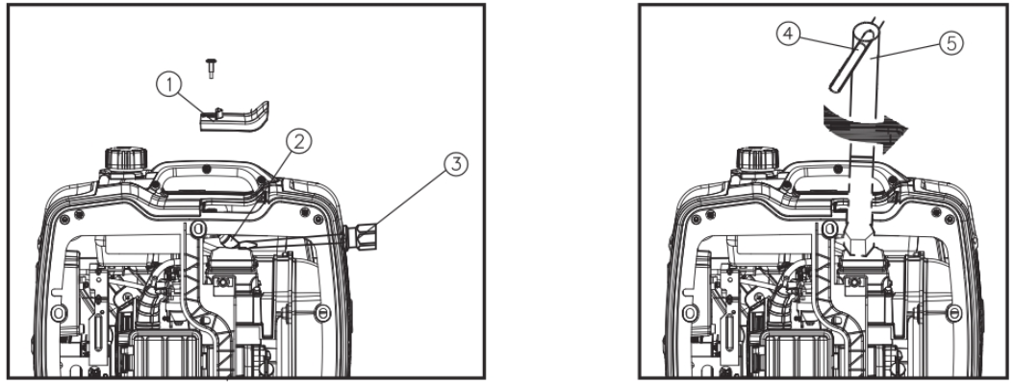
- Vložte rukoväť(4) do nástroja vyberte zapaľovaciu sviečku.
- Skontrolujte, či nedošlo k zmene farby, a odstráňte uhlík. Porcelánový izolátor okolo stredovej elektródy zapaľovacej sviečky by mal mať stredne až svetlo hnedú farbu.
- Skontrolujte typ a medzeru medzi zapaľovacími sviečkami.
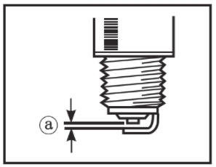
Štandardná zapaľovacia sviečka: F6RTC
Medzera medzi zapaľovacími sviečkami: 0,7-0,8 mm
TIP: Medzera medzi zapaľovacími sviečkami by sa mala zmerať pomocou meradla hrúbky drôtu a v prípade potreby upraviť podľa špecifikácie.
- Nainštalujte zapaľovaciu sviečku. Krútiaci moment zapaľovacej sviečky: 28 N.m

TIP: Ak pri inštalácii zapaľovacej sviečky nemáte k dispozícii momentový kľúč, správny moment sa odhaduje na 1/4-1/2 otáčky po dotiahnutí prstom. Avšak
Zapaľovacia sviečka by sa mala čo najskôr dotiahnuť na predpísaný krútiaci moment. Nainštalujte kryt zapaľovacej sviečky a kryt zapaľovacej sviečky.

Nastavenie karburátora
Karburátor je dôležitou súčasťou motora. Nastavenie by ste mali prenechať autorizovanému predajcovi našej spoločnosti, ktorý má odborné znalosti, špecializované dáta a vybavenie na to, aby to urobil správne.
Výmena motorového oleja
VAROVANIE!
Motorový olej nevypúšťajte bezprostredne po zastavení motora. Olej je horúci a treba s ním manipulovať opatrne, aby ste sa vyhli otlakom.
- Postavte generátor na rovný povrch a niekoľko minút zahrievajte motor. Zastavte motor a otočte gombík spínača 3 v 1, gombík odvzdušnenia viečka palivovej nádrže do polohy "OFF".
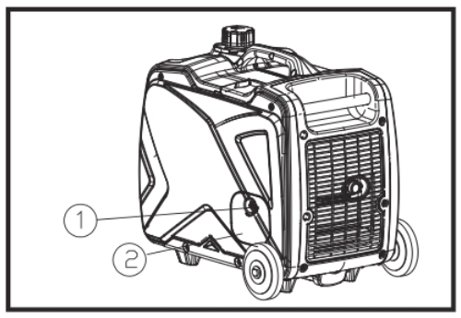
- Odstráňte skrutky(1) a potom odstráňte kryt(2)

- Odstráňte uzáver plniaceho otvoru oleja(3)
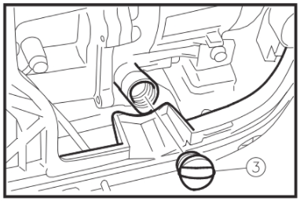

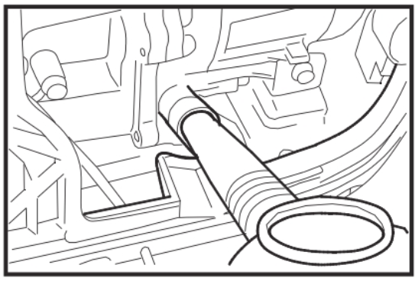
- Pod motor umiestnite olejovú misku. Nakloňte generátor, aby sa olej úplne vypustil.
- Generátor umiestnite na rovný povrch.

UPOZORNENIE
Pri dopĺňaní motorového oleja generátor nenakláňajte. Mohlo by dôjsť k preliatiu a poškodeniu motora.

UPOZORNENIE:
Uistite sa, že sa do kľukovej skrine nedostal žiadny cudzí materiál.
- Nainštalujte uzáver plniaceho hrdla oleja.
- Nainštalujte kryt a utiahnite skrutky.

Vzduchový filter
- Odstráňte skrutky (1) a potom odstráňte kryt (2)
- Odstráňte kryt skrine vzduchového filtra(3)
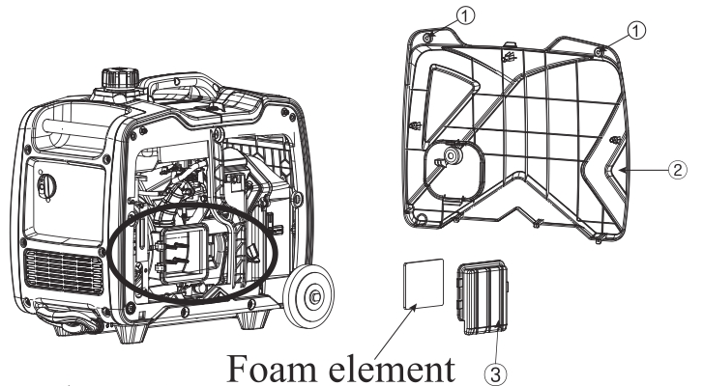
Penový prvok
- Odstráňte penový prvok
- Umyte penový prvok v rozpúšťadle a vysušte ho.
- Penový prvok naolejujte a vytlačte prebytočný olej. Penový prvok by mal byť mokrý, ale nemal by kvapkať.
UPOZORNENIE: Penový prvok pri žmýkaní neprekrúcajte. Mohlo by to spôsobiť jeho roztrhnutie.
- Vložte penový prvok do puzdra vzduchového filtra.
TIP: Uistite sa, že tesniaci povrch penového prvku je zhodný so vzduchovým filtrom, aby nedochádzalo k úniku vzduchu.
Motor by nikdy nemal bežať bez penového prvku; môže dôjsť k nadmernému opotrebovaniu piestov a valcov.
- Nainštalujte kryt skrine vzduchového filtra do pôvodnej polohy a utiahnite skrutku.
- Nasaďte kryt a zaistite ho.

Sito tlmiča a lapač iskier
VAROVANIE！
Motor a tlmič výfuku budú po spustení motora veľmi horúce. Počas kontroly alebo opravy sa nedotýkajte motora a tlmiča výfuku, kým sú ešte horúce, žiadnou časťou tela alebo odevu.
- Odstráňte skrutky(1)
- Odstráňte kryt tlmiča výfuku(2), sieťku tlmiča výfuku (3) a lapač iskier(4).
- Pomocou drôtenej kefy vyčistite karbónové usadeniny na sítku tlmiča a lapača iskier.
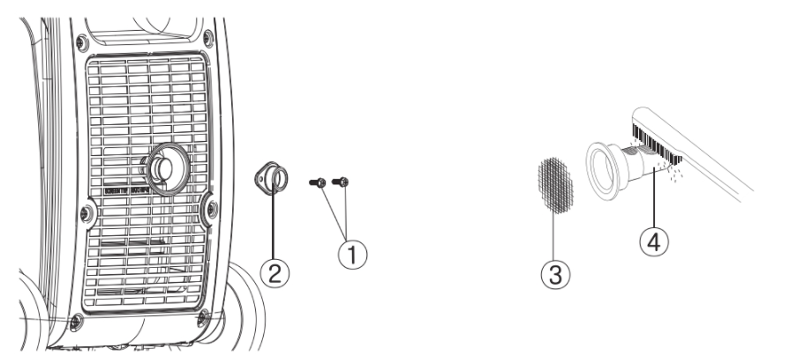
UPOZORNENIE
Pri čistení používajte drôtenú kefu zľahka, aby ste nepoškodili alebo nepoškriabali sito tlmiča a lapač iskier.
- Skontrolujte sito tlmiča a lapač iskier. Ak sú poškodené, vymeňte ich.
- Nainštalujte lapač iskier.
TIP: Vyrovnajte výstupok lapača iskier s otvorom v rúre tlmiča.
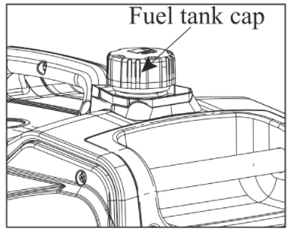
- Nainštalujte tienidlo tlmiča a kryt tlmiča.
- Nainštalujte kryt a utiahnite skrutky.
Filter palivovej nádrže
VAROVANIE!
Nikdy nepoužívajte benzín počas fajčenia alebo v blízkosti otvoreného ohňa.
- Odstráňte uzáver palivovej nádrže a filter.
- Filter vyčistite benzínom.
- Utrite filter a nainštalujte ho.
- Nainštalujte uzáver palivovej nádrže.
Uistite sa, že je uzáver palivovej nádrže pevne utiahnutý.

8. Doprava/skladovanie
Aby ste zabránili úniku paliva počas prepravy alebo dočasného uskladnenia, vypnite olejový spínač a umiestnite generátor na miesto, kde nedochádza k úniku paliva.
VAROVANIE
Pri preprave generátora：
- Do palivovej nádrže nenalejte príliš veľa paliva. (V plniacej nádrži by nemalo byť žiadne palivo).
- Uistite sa, že je olejový spínač otočený do polohy "OFF".
- Generátor by mal byť umiestnený v stabilnej polohe, aby sa zabránilo prevráteniu počas prepravy.
- Ak je generátor ešte stále na ceste, nespúšťajte ho. Generátor vyberte z vozidla a používajte ho pri vetraní.
- Pri umiestňovaní generátora do prepravného vozidla ho neumiestňujte na priame slnečné svetlo. Ak je generátor umiestnený v uzavretom priestore, vysoká teplota v priestore môže spôsobiť odparenie paliva a výbuch.
- Generátor dlhodobo neprevážajte na nerovnej ceste. Ak tak musíte urobiť, pred prepravou generátora vypustite palivo.

Pred dlhodobým skladovaním:
- Uistite sa, že je skladovací priestor suchý a čistý.
- Vypustite všetko palivo.

VAROVANIE
- Za určitých podmienok je benzín mimoriadne horľavý a výbušný. Skladované generátory môžu obsahovať nespálené čisté palivo. Preto by sa v priestore, kde sú uskladnené generátory, mali zakázať ohňostroje.

- Benzín z nádrže prelejte do rezervnej nádrže. Uvoľnite skrutku karburátora a prelejte benzínový olej do rezervnej nádrže; uvoľnite odvzdušňovaciu skrutku, vyberte zapaľovaciu sviečku a 3-4-krát potiahnite za cievku, aby ste vypustili zvyšný benzín z benzínového čerpadla.
- Výfukový olej. Vyberte zapaľovaciu sviečku, nalejte do valca polievkovú lyžicu čistého oleja, niekoľkokrát potiahnite za štartovaciu rukoväť, aby sa olej rozptýlil, a potom nainštalujte zapaľovaciu sviečku späť.
- Pomaly ťahajte za rukoväť, kým neucítite tlak. V tomto okamihu piest stúpa na vrchol svojho kompresného zdvihu a výfukový ventil je zatvorený. Uskladnenie v tomto prípade pomáha zabrániť vzniku hrdze vo vnútri motora.

9. Riešenie problémov
Nemožno naštartovať motor
Nie
Je v nádrži nejaké palivo？
Doplnenie paliva
Vymeňte stránku
有
Áno
Je zapnutý spínač štartovania a palivový spínač? "ON"?
Nie
Prepnite prepínač do polohy "ON".
否

是
Áno
Nie
Pridajte odporúčaný olej
Má motor dostatok oleja？
否
Áno
是
Nie
Má karburátor dostatok benzínu？
否
Skontrolujte, či sú rúrky poškodené
Generátor vráťte autorizovanému predajcovi, ktorý vám poskytne ďalšiu pomoc

Stále nefunguje
Áno
Nie
Funguje zapaľovacia sviečka？

UPOZORNENIE
- Ak sa generátor nedá naštartovať prvýkrát po doplnení oleja alebo výmene oleja, bliká indikátor olejového alarmu pri zatiahnutí za štartovaciu rukoväť, v tomto čase by sa mal generátor potriasť sem a tam, aby sa zabezpečilo, že plavák olejového alarmu pláva. Ak sa generátor stále nespustí, postupujte podľa vyššie uvedených pokynov na odstraňovanie problémov.

UPOZORNENIE
- Uistite sa, že v okolí zapaľovacej sviečky nie je rozliate palivo. Rozliate palivo sa môže vznietiť.
Skontrolujte zapaľovaciu sviečku:
- Vyberte zapaľovaciu cievku a očistite nečistoty okolo zapaľovacej sviečky.
- Vyberte zapaľovaciu sviečku a vložte zapaľovaciu sviečku do zapaľovacej cievky.
- Pripojte bočnú elektródu zapaľovacej sviečky pomocou drôtu ku kovovej časti motora k uzemneniu. (Na nahradenie vodiča môžete použiť výstupný vodič jednosmerného prúdu. Jeden koniec svorky použite na upnutie kovovej časti motora a druhý koniec pripojte k bočnej elektróde zapaľovacej sviečky).
- Zatiahnite za štartovaciu rukoväť, z medzery by mala preskočiť iskra.

UPOZORNENIE
- Pri kontrole zapaľovacej sviečky sa uistite, že motor je vychladnutý, inak vysoká teplota motora a zapaľovacej sviečky spôsobí popáleniny.
Pripojené zariadenie nefunguje
Je indikátor výstupu zapnutý alebo vypnutý?
Generátor vráťte autorizovanému predajcovi, ktorý vám poskytne ďalšiu pomoc.

Nie
Nie
Je indikátor preťaženia zapnutý?
Áno
Vypnite generátor a počkajte, kým indikátor preťaženia zhasne, potom ho znovu naštartujte alebo stlačte tlačidlo reset, aby ste generátor reštartovali.
Áno
Funguje pripojené zariadenie?
Áno

Generátor vráťte autorizovanému predajcovi, ktorý vám poskytne ďalšiu pomoc.
Indikátor preťaženia je zapnutý

Výmena zariadenia
Dajte zariadenie opraviť.
Nie

Žiadne napájanie v zásuvke DC
Áno
Je zapnutá ochrana DC？
Resetovanie chrániča DC
Generátor vráťte autorizovanému predajcovi, ktorý vám poskytne ďalšiu pomoc.
Nie

Nedostatočný výkon
Nedostatočný výkon
Špinavý

Vyčistite alebo vymeňte vzduchový filter
Skontrolujte vzduchový filter
Špinavý
Kontrola kvality benzínu
Vymeňte benzín
Generátor vráťte autorizovanému predajcovi, ktorý vám poskytne ďalšiu pomoc.
10. Špecifikácie

Motor | Model č. | R185-Vi
 | Typ motora | Štvortaktný, jednovalcový, OHV
 | Objem( CC) | 185 cm3
 | Menovité otáčky | 3600/min
 | Spúšťací systém | Ručný
 | Objem paliva (l) | 5,5L
 | Mazivo. Objem oleja (L) | 0.53 L
 | Zapaľovacia sviečka | F6RTC
 | Hladina akustického tlaku: L_{pA} | 73,3 dB(A)
 | Hladina akustického výkonu L_{wA} | 93,3 dB(A), K = 2,81 dB(A)
 | Zaručená hladina akustického výkonu | 96 dB(A)
Generátorová súprava | Napätie výstupu striedavého prúdu | 230 V~
 | Frekvencia striedavého prúdu | 50 Hz
 | Menovitý výstupný výkon AC ( COP ) | COP 3,0 kW
 | Maximálny výstupný výkon AC | Max. 3,3 kW S2:5 min
 | Menovitý prúd AC | 13A
 | Účinník (cosΦ) | 1.0
 | Výkonnostná trieda | G2
 | Trieda kvality | B
 | Maximálna teplota | 40℃
 | Maximálna nadmorská výška | 1000m
 | Trieda ochrany | IP23M
 | Výstup jednosmerného prúdu | 12V/8,3A
 | Dĺžka x šírka x výška (mm) | 561x381x516
 | Hrubá hmotnosť | 29 kg

11. obvodový diagram
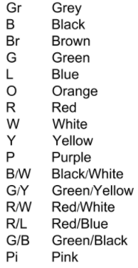
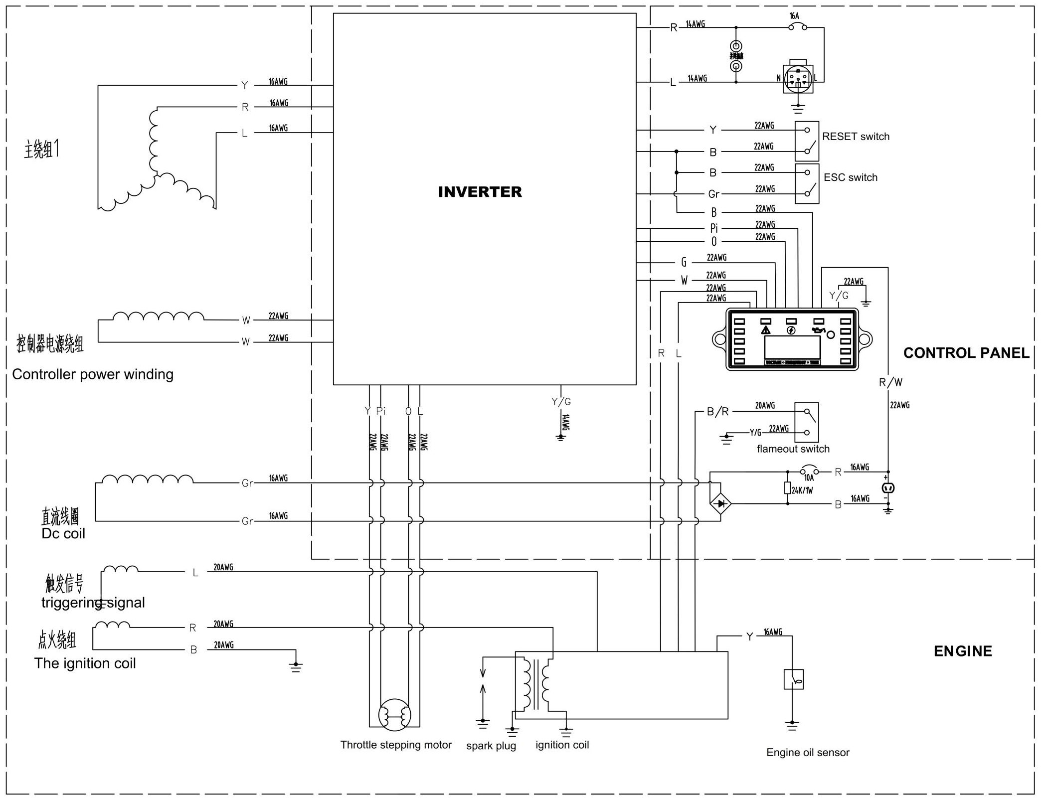

12. CE VYHLÁSENIE O ZHODE
BUILDER SAS
32 rue Aristide Bergès - Z.I. du Casque - 31270 Cugnaux - Francúzsko
Tel.: +33 (0)5.34.502.502 Fax : +33 (0)5.34.502.503
Uvádza, že určený stroj:
Výrobok: Benzínový invertorový generátor
Model: HG3300I-A

Serial number:20221017145-20221017244

je v súlade so základnými požiadavkami a ďalšími súvisiacimi ustanoveniami platných európskych smerníc na základe uplatňovania európskych harmonizovaných noriem.Akákoľvek neoprávnená úprava prístroja ruší platnosť tohto vyhlásenia.
Európske smernice (vrátane ich prípadných zmien a doplnení do dátumu podpisu):
Smernica o strojových zariadeniach 2006/42/ES
Smernica 2014/30/ES o elektromagnetickej kompatibilite
Smernica ROHS (EÚ) 2015/863, ktorou sa mení smernica 2011/65/EÚ
Smernica o emisiách (EÚ) 2016/1628&2018/989/EÚ
Smernica o hluku 2000/14/ES príloha VI + 2005/88/ES

Európske harmonizované normy (vrátane ich prípadných zmien a doplnení do dátumu podpisu):
EN ISO 8528-13:2016
EN 55012:2007/A1:2009
EN 61000-6-1:2007
Nameraná hladina akustického výkonu, LwA: 93,3 dB(A), K = 2,81 dB(A)
Garantovaná hladina akustického výkonu: 96 dB(A)

Cugnaux: 20/09/2022
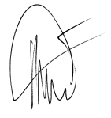
Philippe MARIE/PDG

